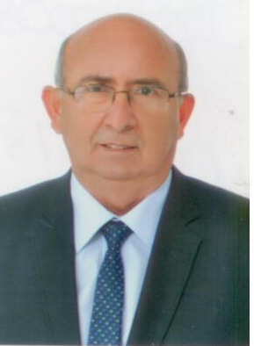
CEMAL GÜRSEL ÖZYİĞİT
TDP LEFKOŞA MİLLETVEKİLİ

1960 yılında Dağyolu(Fota)’da doğdu. Öğretmen Koleji mezunu olup Yılmazköy, Gönyeli ve Gelibolu İlkokullarında öğretmenlik yaptı. Eğitim Yönetimi alanında Master yaptı. Kıbrıs Türk Öğretmenler Sendikası’nın (KTÖS) her kademesinde çalıştıktan sonra, 1994-97 döneminde Genel Sekreterlik yaptı. Daha sonra sırasıyla Tatlısu, Balıkesir,Meriç ve Atatürk İlkokullarında müdürlük yaptı. Çeşitli SporKulüplerinde yöneticilik yaptı. Şehit Ertuğrul İlkokulu’nda 3 yıl uygulanan OGEM Projesi’nin mimarı ve uygulayıcısıdır. Proje iptal edilince emekli oldu ve 1980’den beridir birlikte hareket ettiği arkadaşlarıyla birlikte mücadeleyi yükseltmek için TDP’ye resmen üye oldu. 2011 yılında Lefkoşa İlçe Başkanlığı yaptı. Şubat 2012’den, Kasım 2013’e kadar Parti Genel Sekreteri olarak görev yaptı. 17 Kasım 2013’te yapılan TDP 4. Olağan Kurultayı’nda Genel Başkanlığa seçildi ve halen bu görevi yürütmektedir. 7 Ocak 2018 Milletvekilliği Erken Genel Seçimlerinde TDP’den Lefkoşa Milletvekili seçildi. Kurulan CTP-HP-TDP-DP Koalisyon Hükümetinde Milli Eğitim ve Kültür Bakanı olarak görev aldı.
İngilizce bilmektedir. Evli ve iki çocuk babasıdır.

